Memory 测试 list

目录：

1.初始化及 Wakeup 测试

2.基本功能测试

3.擦除及读写功能测试(vcca=1.6v)

4. Memory 读写性能测试

5. Allrow功能测试

6. 时序测试

7.可靠性测试

1. **初始化及 Wakeup 测试**

在恒定的编程高压(+1.5V)下进行 200 次编程操作，选取4组数据0x5A5A、0xA5A5、0x0000、0xFFFF编程4Kbit存储器。

第1次选择数据0x5A5A编程然后读出，第2次选择数据0xA5A5编程然后读出，第3次选择数据0x0000编程然后读出，第4次选择数据0xFFFF编程然后读出。然后再循环一遍以上操作。总共循环50遍。总共50x4=200次。

1. **基本功能测试**

|  |  |  |  |
| --- | --- | --- | --- |
| **序号** | **测试编号** | **测试说明** | **测试结果** |
| 1 | EEP_T1 | 与EEPROM通讯正常，能正确发指令 |  |
| 2 | EEP_T2 | 读操作，序号2～6测试基于1.5v |  |
| 3 | EEP_T3 | 写操作 |  |
| 4 | EEP_T4 | 擦除操作 |  |

1. **擦除及读写功能测试(vcca=1.6v)**

|  |  |  |  |
| --- | --- | --- | --- |
| **序号** | **测试编号** | **测试说明** | **测试结果** |
| 5 | EEP_T5 | 连续擦除读写200次，对比读写数据，写数据为00，地址递增(全0测试) |  |
| 6 | EEP_T6 | 连续擦除读写200次，对比读写数据，写数据为FF，地址递增(全1测试) |  |
| 7 | EEP_T7 | 连续100次march算法测试 |  |
| 8 | EEP_T8 | 擦读写，对比读写数据，写数据为5A，地址变化按行方向递增顺序 | 数据可变化 |
| 9 | EEP_T9 | 擦读写，对比读写数据，写数据为5A，地址变化方向按左斜线。 | 数据可变化 |
| 10 | EEP_T10 | 擦读写，对比读写数据，写数据为5A，地址变化方向按右斜线。 | 数据可变化 |

1. **Memory 读写性能测试**

**4.1 编程性能测试**

|  |  |  |  |
| --- | --- | --- | --- |
| **序号** | **测试编号** | **测试说明** | **测试结果** |
| 11 | EEP_T11 | 电压，1.5v时，调用EEP_T7测试程序， | 数据可变化 |
| 12 | EEP_T12 | 电压，1.3v时，调用EEP_T7测试程序 | 数据可变化 |
| 13 | EEP_T13 | 电压，1.2v时，调用EEP_T7测试程序 |  |
| 14 | EEP_T14 | 电压，1.1v时，调用EEP_T7测试程序 |  |
| 15 | EEP_T15 | 电压，1.0v时，调用EEP_T7测试程序 |  |

**4.2 读性能测试**

测试说明：在可靠编程电压(vcc=+1.8V)下，写入2Kbit数据(0x5A5A、0xA5A5、0x0000、0xFFFF)，然后对存储器进行读取操作，工作电压从0.6V开始，步进按0.1V计算，判断读取数据是否正确，以此来确定读操作时的最低工作电压。

|  |  |  |  |
| --- | --- | --- | --- |
| **序号** | **测试编号** | **测试说明** | **测试结果** |
| 16 | EEP_T16 | 写入数据(0x5A5A、0xA5A5、0x0000、0xFFFF)，写完之后进行读取操作，对比数据  电压：1.2v~0.6v，0.1v step |  |

**4.3 高低温性能测试**

测试目的:高低温环境对memory读写性能的影响。

5个温度点：-20, 0, 25, 45, 85。

在上述5个温度点上分别进行4.1和4.2测试。记录温度影响。

|  |  |  |  |
| --- | --- | --- | --- |
| **序号** | **测试编号** | **测试说明** | **测试结果** |
| 17 | EEP_T17 | T=-20℃，调用EEP_T11~EEP_T16测试程序，读写性能测试 |  |
| 18 | EEP_T18 | T=0℃，调用EEP_T11~EEP_T16测试程序，读写性能测试 |  |
| 19 | EEP_T19 | T=25℃，调用EEP_T11~EEP_T16测试程序，读写性能测试 |  |
| 20 | EEP_T20 | T=45℃，调用EEP_T11~EEP_T16测试程序，读写性能测试 |  |
| 21 | EEP_T21 | T=85℃，调用EEP_T11~EEP_T16测试程序，读写性能测试 |  |

**4.4 memory读写功耗测试**

|  |  |  |  |
| --- | --- | --- | --- |
| **序号** | **测试编号** | **测试说明** | **测试结果** |
| 22 | EEP_T22 | T=25℃，vcca=1.8v时，EEPROM读操作时电流(测试vcca!端口) |  |
| 23 | EEP_T23 | T=25℃，vcca=1.5v时，EEPROM读操作时电流(测试vcca!端口) |  |
| 24 | EEP_T24 | T=25℃，vcca=1.0v时，EEPROM读操作时电流(测试vcca!端口) |  |
| 25 | EEP_T25 | T=25℃，vcca=0.8/0.7v时，EEPROM读操作时电流(测试vcca!端口) |  |
| 26 | EEP_T26 | T=25℃，vcca=1.8v时，EEPROM写操作时电流(测试vcca!端口) |  |
| 27 | EEP_T23 | T=25℃，vcca=1.5v时，EEPROM写操作时电流(测试vcca!端口) |  |
| 28 | EEP_T24 | T=25℃，vcca=1.2v时，EEPROM写操作时电流(测试vcca!端口) |  |
| 29 | EEP_T25 | T=25℃，vcca=1.1v时，EEPROM写操作时电流(测试vcca!端口) |  |

**5. Allrow功能测试**

测试目的：验证页擦除和全片擦除的功能

**6. 时序测试**

测试目的：测试地址数据的上升\下降时间，信号建立时间和保持时间以及编程、擦除的延时周期。是为了验证各时序关系是否正确，完整，是否满足设计需求。

Design_note读相关参数表：

|  |  |  |  |  |
| --- | --- | --- | --- | --- |
| Parameter | Description | Min | Max | Unit |
| trw_s_h | Pulse width of sync high in read mode |  |  | ns |

实际测量参数表(-40℃/25℃/85℃)：

T=-40℃

|  |  |  |  |  |
| --- | --- | --- | --- | --- |
| Parameter | Description | Min | Max | Unit |
| trw_s_h | Pulse width of sync high in read mode |  |  | ns |

T=25℃

|  |  |  |  |  |
| --- | --- | --- | --- | --- |
| Parameter | Description | Min | Max | Unit |
| trw_s_h | Pulse width of sync high in read mode |  |  | ns |

T=85℃

|  |  |  |  |  |
| --- | --- | --- | --- | --- |
| Parameter | Description | Min | Max | Unit |
| trw_s_h | Pulse width of sync high in read mode |  |  | ns |

**7.可靠性测试**

EEPROM的测试不只仅包括功能测试和时序测试，还包括可靠性测试。EEPROM耐久性测试就是对EEPROM芯片进行反复长时间的读取、编程、擦除操作，从而测试EEPROM的反复擦写能力。EEPROM数据保持能力测试就是对EEPROM芯片实行高温烘烤，测试其保持数据的能力。

**7.1 耐久能力测试**

特征化过程中衡量的一个关键可靠性参数是耐久性。耐久性测试需要监控擦写过程中的编程窗口和编程时间。与功能和参数性能类似，耐久性测试需要超出规格的测试。典型的测试方法是使EEPROM过擦写，如擦写次数达到最小擦写次数限值的10倍。

Figure7‑1. Endurance Test

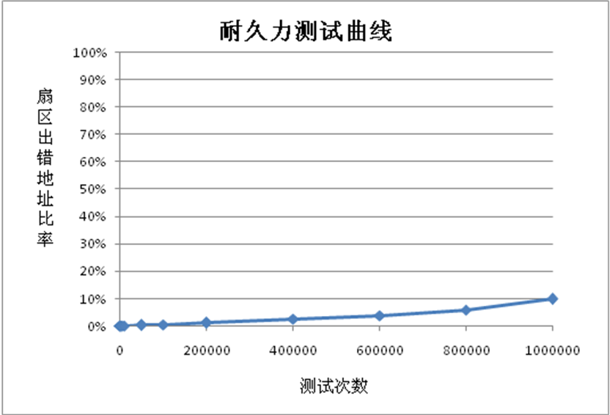

**7.2 数据保持能力测试**

数据保持指EEPROM位单元长期保留数据的能力。对于EEPROM技术使用的浮栅技术，数据保持测试可随着升温而加速。

Figure7‑2. Retention Test

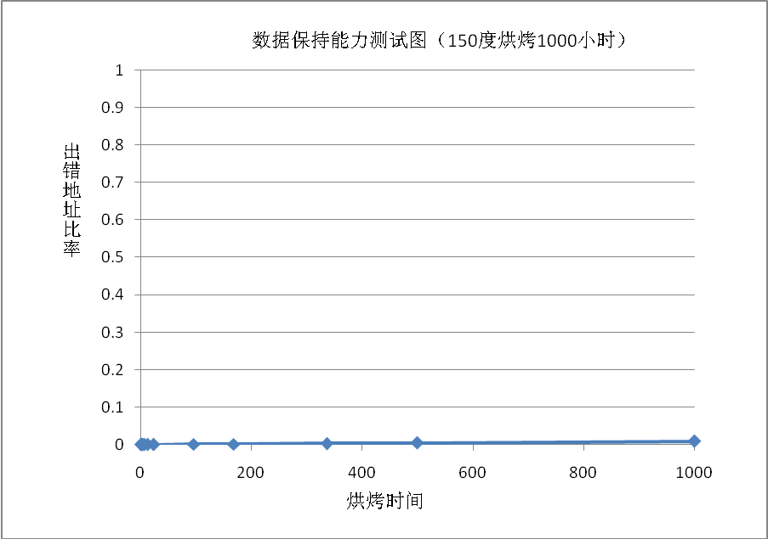

把写的数据和读出来的数据全都打印出来。做个对比

各算法的写入数据可变。

写一次，连续全片读，只保留最后一次读出数据

若读出数据错误的 输出地址及对应的数据。